Выбор переключающих микросхем для коммутатора бортовой системы телекоммуникаций
А. А. Лупцов, М. Н. Пиганов, А. А. Денисюк
Самарский национальный исследовательский университет имени академика С.П. Королёва
E-mail: kipres@ssau.ru

Аннотация. Проведён анализ основных электрических параметров переключающих микросхем (ИМС). Дана их сравнительная характеристика. На основе общеизвестных критериев, частных требований и ограничений сделан выбор базовых переключающих микросхем для бортового комплекса радиоэлектронной борьбы. Указанные микросхемы обеспечивают небольшое время переключения (менее 50 нс), малые массогабаритные характеристики и низкое энергопотребление. Особенностью этих микросхем является сочетание аналоговых и цифровых функций. В качестве примера рассмотрен принцип работы мультиплексора, который содержит 4 электронных ключа. Описаны схемы подключения данных ИМС. Показана возможность их работы в диапазоне рабочих частот от 0,5 до 40 ГГц. Предложена модель коммутатора с размерами корпуса 140×30×60 мм. Дана оценка надёжности коммутатора на выбранных микросхемах.
Ключевые слова: переключатель, микросхема, выбор, характеристики, анализ, время переключения, схемы подключения, надёжность

Введение
Анализ современного рынка показал, что на данном этапе сильно востребованы телекоммуникационные системы, входящие в состав бортовых комплексов радиоэлектронной борьбы (РЭБ). Одним из критичных узлов таких систем является коммутатор сигналов радиочастотного и микроволнового трактов на основе матрицы переходов, полосковых линий и переключающих микросхем. При этом низка эффективность функционирования и надёжность этих систем телекоммуникаций.
Цель работы – анализ рынка переключающих микросхем и выбор наиболее перспективных для коммутатора сигналов малогабаритного комплекса РЭБ, выполненного по VPX технологии [1].

Принцип действия устройства
Принцип действия коммутатора (переключателя) рассмотрим на примере первых аналогов – микросхем серии 561.
Микросхемы серии 561 представляют собой интегральные устройства, сочетающие в себе как аналоговые, так и цифровые функциональные блоки. Одним из таких устройств являются аналого-цифровые мультиплексоры, более известные как аналоговые ключи, работающие под управлением цифровых логических сигналов. Эти компоненты представляют собой полупроводниковые ключевые элементы, выполняющие функции коммутаторов, состояние которых (включено/выключено) определяется уровнем логического сигнала, подаваемого на управляющие входы.
Конструктивно аналоговые ключи реализованы в виде полупроводниковых транзисторов, образующих условные контакты между выводами микросхемы. При подаче на управляющий вход логической единицы происходит замыкание соответствующего канала, что приводит к установлению низкоомного соединения между выбранной парой выводов. В случае логического нуля ключ размыкается и соединение разрушается, имитируя электрическую изоляцию – как если бы соответствующие выводы не были соединены с внешней цепью.
В зависимости от конфигурации управляющих входов мультиплексоры могут быть реализованы в одноразрядном или многоразрядном исполнении. В последнем случае выбор активного канала осуществляется посредством подачи соответствующего двоичного кода, что обеспечивает возможность динамического выбора одного из нескольких входов/выходов.
Примером простейшего одноразрядного аналого-цифрового мультиплексора служит микросхема 561КТ3 (или её аналог – 176КТ1) (рис. 1), конструктивно выполненная в 14-выводном корпусе DIP. В её составе – четыре независимых электронных ключа, управляющихся единым цифровым сигналом. При подаче логической единицы на управляющий вход происходит активация ключей и между соответствующими парами выводов устанавливается электрическое соединение. При логическом нуле соединение размыкается.
Принцип действия аналоговых ключей во многом аналогичен работе электромагнитных реле (рис. 2), однако ключ реализован на полупроводниковой основе. Подобно реле, где замыкание контактов происходит при подаче тока на катушку (обозначаемую как Р) и превышении порогового напряжения, в микросхемах на логическом уровне переключение состояния ключей осуществляется при подаче сигнала, соответствующего логической единице. При снижении управляющего напряжения ниже порогового уровня (логический ноль) контакты «размыкаются», разрывая цепь. Однако, в отличие от реле, аналоговые ключи обеспечивают гораздо более высокое быстродействие, компактность и надёжность за счёт отсутствия подвижных механических элементов. Параметры устройств могут быть описаны с помощью линейного четырёхполюсника [2].
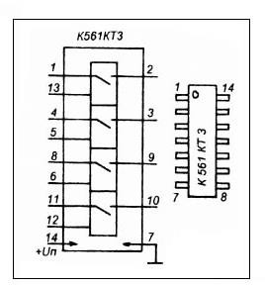
- Микросхема 561 КТ 3
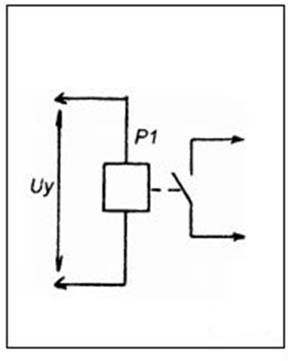
- Схема простого электромагнитного реле
Аналогичный принцип действия реализуется и в простейшем одноразрядном аналого-цифровом мультиплексоре. Однако, в отличие от электромагнитного реле, такое устройство характеризуется существенно меньшим энергопотреблением – ток, необходимый для его функционирования, в сотни раз меньше, чем ток, потребляемый обмоткой реле (рис. 3).
При подаче на управляющий вход напряжения U_{y}​, превышающего пороговое значение, соответствующее логической единице, происходит замыкание электронного ключа и установление низкоомного соединения между его коммутируемыми выводами. В случае снижения уровня управляющего напряжения ниже порога, соответствующего логическому нулю, происходит деактивация ключа, что приводит к разрыву цепи.
Ключевыми отличиями таких полупроводниковых ключей от традиционных релейных контактов являются:
- значительно более низкое энергопотребление, обусловленное отсутствием индуктивных нагрузок и необходимости поддержания тока через обмотку;
- наличие остаточного сопротивления в замкнутом состоянии, которое обычно составляет порядка 100 Ом, что существенно превышает сопротивление замкнутых контактов электромеханического реле (менее 1 Ом);
- высокая скорость переключения, ограниченная в основном характеристиками полупроводниковых переходов, что позволяет использовать такие ключи в высокочастотных и быстродействующих цифровых системах;
- повышенная надёжность и долговечность, благодаря отсутствию механических подвижных частей, подверженных износу и деградации при многократных переключениях.
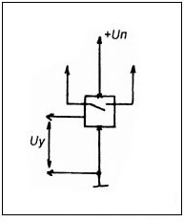
- Простой однозарядный мультиплексор
В нашем случае нам не требуется такого большого количества выводов микросхемы. Требуется выбрать ИМС с наименьшими габаритными характеристиками. Было принято решение выбрать элемент из микросхем типа SPDT – Single Pole, Double Throw. Один полюс, два направления. Это означает, что есть один общий контакт (полюс), который может быть подключен к одному из двух других контактов.

Анализ основных параметров и сравнительная характеристика
Ниже произведен анализ, с помощью которого был выбран оптимальный вариант микросхемы, входящей в переключатель высокой частоты.
В табл. 1 представлены 7 видов коммутирующих микросхем и их параметры.
- Характеристики коммутирующих микросхем
Наименование микросхемы | Затухание сигнала на частоте f | Токопотребление | Быстродействие, нс | Уровень изоляции | Тип Корпуса
SW-438 | 0,7 Дб на  2,7 ГГц | <10мкА при напряжении +3В | 10 | 25 Дб на 2,7 ГГц | SOT- 363
SW-456 | 0,3 Дб на  900 МГц | <15мА при напряжении  +2,3В | 25 | 12 Дб на 2,7 ГГц | SOT- 363
SW-485 | 21 ДБ на  2,4 ГГц | <7мкА при напряжении  +2,3В | 35 | 21 Дб на 2,4 ГГц | SOT- 363
HMC-190MS8 | 0,8 Дб на  2,5 ГГц | 10мкА при напряжении +3В | 3 | 26 Дб на 2,5 ГГц | 8-lead MSOP
HMC-194MS8 | 1,1 ДБна  2,5 ГГц | 10мкА при напряжении +3В | 10 | 35 Дб на 2,5 ГГц | 8-lead MSOP
HMC-197 | 0,9 Дб на  2,5 ГГц | 10мкА при напряжении +3В | 3 | 22 ДБ на 2,5 ГГц | SOT2 6
HMC-595 | 0,7 Дб на  2,5 ГГц | 10мкА при напряжении +3В | 80 | 24 Дб на 2,5 ГГц | SOT2 6

Выбор типа микросхемы
Анализ характеристик ИМС, приведенных в табл. 1 с учетом быстродействия, типа корпуса, токопотребления, уровня затухания сигнала и изоляции, показывает, что наиболее оптимальной для выбора микросхемой является ИМС SW-438 TR. Рассмотрим подробнее характеристики данной ИМС производства «MA-COM».

Основные характеристики ИМС SW-4338 TR RF SWITCH SW-438
В традиционных схемах полевых СВЧ-переключателей управление осуществляется преимущественно при помощи отрицательного управляющего напряжения. Однако возможность функционирования как при отрицательном, так и при положительном управляющем напряжении представляет собой значительное преимущество, расширяя область применения устройства в различных схемотехнических решениях и упрощая интеграцию в существующие системы.
Рассматриваемый арсенид-галлиевый переключатель эконом-класса выполнен в компактном пластиковом корпусе типа SOT-363, предназначенном для поверхностного монтажа (SMD), что способствует миниатюризации конечных изделий. За счёт использования полевых транзисторов на основе арсенида галлия устройство обладает рядом высокоэффективных характеристик, востребованных в современных СВЧ-приложениях.
К основным параметрам данного переключателя относятся:
- низкие потери при прохождении сигнала – затухание не превышает 0,7 дБ при рабочей частоте 2,4 ГГц, что соответствует минимальному уровню сигналозависимых потерь и способствует сохранению качества передаваемой информации;
- высокий уровень изоляции – не менее 25 дБ, что обеспечивает эффективное подавление паразитных переходов сигнала между каналами и повышает помехоустойчивость системы;
- чрезвычайно малое потребление тока (менее 10 мкА) при напряжении питания 3 В, что делает устройство энергоэффективным и пригодным для применения в автономных и портативных радиочастотных устройствах.
Дополнительным преимуществом является высокая скорость переключения и хорошая термическая стабильность, обусловленные использованием арсенид-галлиевой технологии, которая превосходит традиционные кремниевые решения по ряду радиочастотных параметров.
При частоте 2,4 ГГц рекомендуется использовать SMT конденсаторы на 8 пФ для контакта RF и 100 пФ – на контактах 4 и 6. Конденсаторы на каждом из портов RF используются для достижения оптимально низкого затухания сигнала. Они также обеспечивают блокировку постоянного тока для положительного контроля. Рекомендуется использовать конденсатор с 8 пФ (0402) для работы на частотах 2 … 3 ГГц. При других значениях емкости конденсатора или при слишком удаленном расположении конденсатора от переключателя, будет затрагиваться производительность. Изготовитель также рекомендует использовать конденсаторы емкостью 100 пФ на контактах 4 и 6. На рис. 4 показана схема подключения коммутирующей микросхемы SW-438 TR.
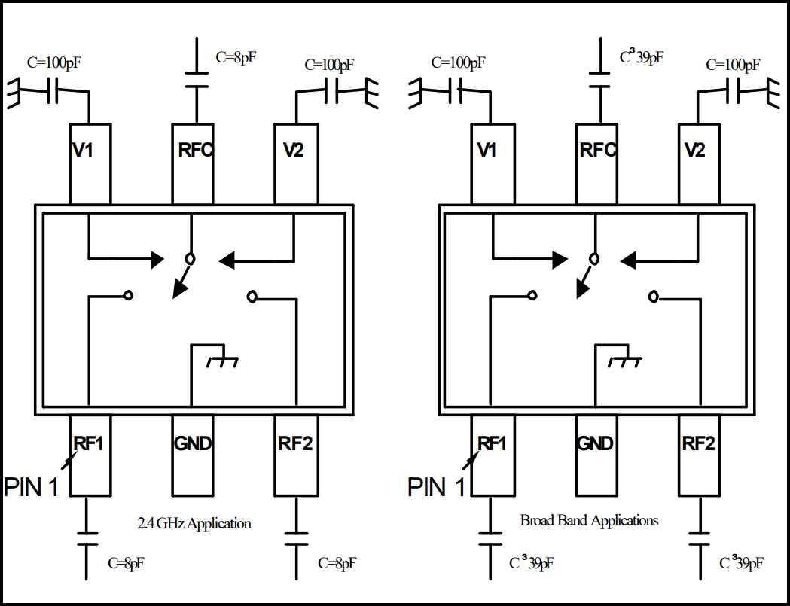
Рис. 4. Подключение микросхемы SW-438 TR
В докладе для сравнения приведены графики зависимости величины затухания сигнала и уровня изоляции от частоты с применением конденсаторов емкостью 8 пФ. Обсуждаются результаты проектирования устройства на основе ранее предложенной методики [3] и конструктивных ограничений [4, 5]. Приведена оценка надёжности.

V. ЗАКЛЮЧЕНИЕ
На основе приведённого анализа и экспериментальных исследований, а также с учётом общеизвестных критериев [6], частных требований и ограничений сделан выбор наиболее оптимального состава переключающих микросхем, который обеспечивает малое время переключения (менее 50 нс), заданные массогабаритные характеристики, устойчивую работу в заданном рабочем диапазоне частот. Разработан и изготовлен опытный образец переключателя с габаритами 140×30×60 мм. Образец прошёл приёмочные испытания в составе малогабаритного комплекса РЭБ и показал полное соответствие требованиям VPX технологии.

Список литературы
- Маклашов В.А. Модульная технология VPX в технике РЭБ // Радиотехника. 2016. №1. С. 28-31.
- Вендик И.Б., Холодняк Д.В. Микроэлектроника СВЧ: Линии передачи и линейные четырёхполюсники СВЧ: уч. пособие для вузов. Изд-во СПбГЭТУ «ЛЭТИ». 2001. 64 с.
- Маклашов В.А., Пиганов М.Н., Денисюк А.А. Методика проектирования комплексированных модулей стандарта VPX // Теоретические и прикладные исследования: достижения, проблемы и перспективы развития: сб. науч. тр. по матер. междун. НПК. СПб. 2021. С. 36-41.
- Маклашов В.А., Пиганов М.Н. Выбор конструктивной реализации бортовых СВЧ устройств комплекса радиоэлектронной борьбы // Радиотехнические и телекоммуникационные системы. 2021. №4. С. 57-66.
- Маклашов В.А., Пиганов М.Н. Конструктивные особенности аппаратуры радиоэлектронного противодействия // Проектирование и технология электронных средств. 2021. №.4. С. 10-15.
- Пиганов М.Н. Технологические основы обеспечения качества микросборок: учеб. пособие. Самара: Самар. гос. аэрокосм. ун-т. 1999. 231 с.

